2025学年（人教版）八年级下册期中测试卷
【历史】
学校： 班级： 姓名： 学号： .
一、单项选择题
1. 1949年，“人民”开始成为最为流行的政治词汇。从“人民解放军”“人民到使用的”人民币”、乃至每天走过的“人民路”“人民广场”等，“人民”一词频繁地出现在生活的方方面面。这表明我国（ ）
A．完全消灭了封建剥削制度 B．已经进入社会主义社会
C．人民代表大会制度已确立 D．人民真正成为国家主人
2. 第一手史料指接近或直接在历史事件发生时所产生和记录的原始资料。以下适用于研究中华人民共和国开国大典的第一手史料是（ ）
A．亲历者的回忆记录 B．文学艺术作品
C．有关历史新闻评论 D．开国大典现场照片相
3. “山高路远坑深，大军纵横驰奔。谁敢横刀立马？唯我彭大将军！”建国初期，“彭大将军”指挥并取得胜利的对外战争是（ ）
A．雅克萨之战 B．渡江战役 C．百团大战 D．抗美援朝战争
4. 人民币是中华人民共和国的法定货币。下图为20世纪50、60年代发行的部分人民币图案，从中可以得出的结论有（ ）
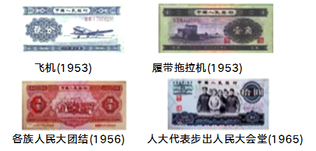

①国家集中力量发展重工业；②实行民族团结的民族政策；
③实施家庭联产承包责任制；④确立了人民代表大会制度.
A．①②③ B．①②④ C．①③④ D．②③④
5. 下表是1950年至1952年我国主要农产品产量变化表。表中数据的变化可以用来说明（ ）
类别 | 棉花 | 粮食 | 油料
1951年比1950年增长(%) | 8．7 | 48．8 | 22．4
1952年比1951年增长(%) | 14．1 | 26．5 | 12．5
A．新中国成为独立自主的国家 B．土地改革推动了生产力发展
C．生产力的发展巩固了新政权 D．土地改革促进了工业化建设
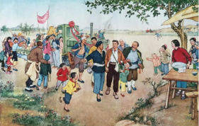
6. 如图是1955年创作的年画《拖拉机到咱社来代耕了》。该作品反映了（ ）

A．彻底摧毁了封建土地制度 B．《中国土地法大纲》的颁布
C．打土豪，分田地，开展土地革命 D．农业合作化的现实成果
7. 构建思维导图是一种重要的学习方法。小华同学在学习某课时设计了如下思维导图，图中问号处是（ ）
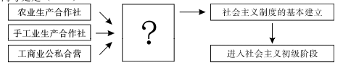

A．“一五”计划 B．三大改造 C．人民公社化 D．土地改革
8. 某班同学搜集了一组图片，该组图片反映的事件是（ ）
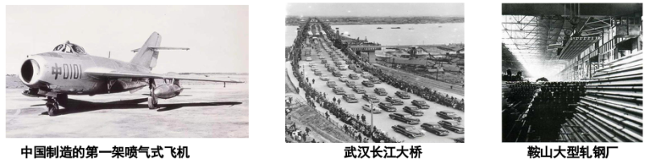

A．土地改革 B．三大改造 C．第一个五年计划 D．人民公社化
9. 截至1953年12月，新中国举行了涉及5.7亿人口的基层选举，全国各地共选出500多万名基层人大代表。这一选举主要是为了召开（ ）
A．中国人民政治协商会议第一届全体会议 B．第一届全国人民代表大会
C．中共八大 D．中共十一届三中全会
10. 中共八大提出的主要任务是（ ）
A．开展土地改革运动 B．集中力量发展社会生产力
C．进行 “大跃进” 运动 D．开展人民公社化运动
11. 《人民日报》社论折射出时代的风貌，1978年《人民日报》社论中可能出现的主要词汇是（ ）
A．第一个五年计划、三大改造、公私合营
B．真理标准、拨乱反正、经济建设
C．鼓足干劲、力争上游、多快好省
D．联产承包、经济特区、多快好省
12. 如图所示为1978年与1984年全国农林牧渔业总产值和粮食产量的统计数据，其变化主要是由于家庭联产承包责任制的实行（ ）
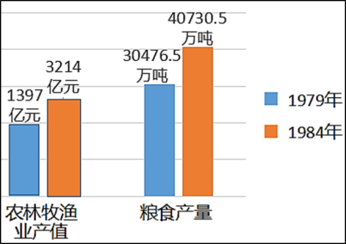

A．促进对外贸易的发展 B．促进国防建设
C．激发了农民的劳动热情 D．继承了“大锅饭”的分配方式
13. 北宋时，“交子”的出现使成都成为世界上最早使用纸币的城市；20世纪80年代初，成都市工业展销信托股份公司发行的“蜀都股票”，成为新中国第一张股票。二者都体现了成都（ ）
A．蓬勃发展的对外交往 B．始终领先的社会经济
C．丰富多彩的文化生活 D．敢为人先的城市精神
14. 1984年，有国际媒体评论：“中国政府开放整个海岸，意味着实际开放半个中国，它是35年来（新）中国政府所采取的最大胆的行动。”这个“最大胆行动”指的是那一年中国（ ）
A．开放长江三角洲等地 B．建立了海南经济特区
C．建立上海浦东开发区 D．开放广州等沿海城市
15. 如图所示内容反映了（ ）
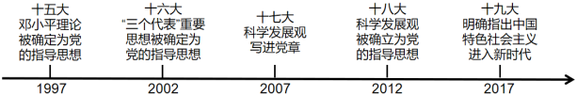

A．中国特色社会主义理论不断发展 B．中国已成为社会主义现代化国家
C．中国跻身于世界创新型国家前列 D．中国现代社会治理体系已经形成
16. 进入新时代，我国深入实施“一带一路”战略，筹建和成立亚洲基础设施投资银行，加快自由贸易试验区建设，推进人民币国际化进程。这主要反映了我国（ ）
A．形成“五位一体”总体布局 B．全面贯彻落实四项基本原则
C．实现了第一个百年奋斗目标 D．加快构建开放型经济新体制
17. 进入新时代以来，中共中央强调我国民族工作的主线是（ ）
A．开展对少数民族古籍整理 B．推进兴边富民行动
C．筑牢中华民族共同体意识 D．保护少数民族文化
18. 新疆自治区成立后生产总值和人口的变化不断增加。六十多年来，经济发展和人口增长有力地回击了西方不良媒体对新疆的污蔑。新疆经济发展和人口增长的最主要因素是（ ）
A．民族区域自治制度的建立和完善 B．新疆地区未进行计划生育
C．人民代表大会制度的确立 D．“一国两制”构想的推行
19. “百年的耻辱,就在今天洗雪。百年的梦想,就在今天实现。米字旗降落,宣告一个时代的结束。五星红旗升起,一个民族的尊严。”这首诗歌所描述的历史事件（ ）
A．成为中华民族衰败到振兴的转折点
B．宣告中国真正成为独立自主的国家
C．翻开了海峡两岸关系历史性的一页
D．迈出了祖国统一道路上的重要一步
20. 2005年，第十届全国人大三次会议通过《反分裂国家法》：“国家绝不允许台独分裂势力以任何名义、任何方式把台湾从中国分裂出去。”《反分裂国家法》的颁布（ ）
A．首次提出和平统一祖国的方针 B．标志着海峡两岸实现了“三通”
C．促进了“三不”政策的调整 D．有利于反对和遏制“台独”势力

二、材料题
21. 中国共产党诞生以来，带领中国人民追求独立、奔向富强，创造了让世界惊叹的中国奇迹。阅读材料，回答问题。
材料一 中国的特点是：不是一个独立的民主的国家，而是一个半殖民地半封建的国家；内部没有民主制度，而受封建主义压迫；在外部没有民族独立，而受帝国主义压迫。……在这里，共产党的任务，基本上不是经过长期合法斗争以进行起义和战争，也不是先占城市后取乡村，而是走相反的道路。
——《战争和战略问题》
材料二 新中国诞生刚一年，就和朝鲜人民一道，用两年零九个月的英勇激战，迫使美国在停战协定上签字，使举世为之震惊。
材料三 由于农民长期处于地主阶级及其反动势力的压迫之下，政治意识淡薄。这意味着依靠农民自身力量难以自动地获得乡村政治权力……在中共和各级人民政府的直接领导下……据有关部门统计，1950年5月下旬，仅华东、中南两区农民协会会员就有2400万人，到7月下旬又猛增到3000 万人以上。大批农民积极分子被选拔为乡村基层的领导干部。
——摘编自段美玲《新中国成立以来农村土地制度变迁研究》
(1)材料一中“相反的道路”指的是怎样的道路？什么事件标志着中国“在外部”实现了“民族独立”？
(2)据材料二并结合所学知识，指出“两年零九个月的英勇激战”指的是什么事件？“激战”的胜利产生了什么积极影响？
(3)根据材料三，指出在农村进行土地改革所面临的问题，针对这一问题，共产党采取了什么措施?

22. 阅读下列材料，回答问题。
材料一 从1953年起的第一个五年计划时期，新中国在国民经济恢复的基础上开始步入了工业化的初创阶段，从而在中国现代化发展史上揭开了新的一页。其突出的特点是实施以重工业为中心的工业化战略，依靠国家的整体力量启动工业化进程，以国营经济为主体，以此推进中国现代化的进程。
——石建国、石力《建国初期中国工业化道路与发展战略问题研究述评》
材料二 红旗渠是河南省林县（现林州市）人民在极其艰苦的条件下，从1960年2月开始动工，并于1966年建成的一项大型水利工程。十万林州人民仅仅靠着一锤、一铲、两只手，在太行山悬崖峭壁上修成了这全长1 500千米的红旗渠，结束了十年九旱、水贵如油的苦难历史，而且孕育了“自力更生、艰苦创业、团结协作、无私奉献”的红旗渠精神。
材料三 河北抚宁县杜庄炼铁厂二号六点五立方公尺高炉……13日的产量由过去的三吨多提高到七点五吨；在此基础上，职工们又继续改进了操作方法，16日创造了七点九八吨的新记录。
——1958年8月23日《人民日报》
(1)据材料一，概括我国工业化初创阶段的突出特点。
(2)材料二中“红旗渠精神”形成于哪一历史时期？其体现了怎样的社会风貌？根据所学知识，列举这一时期能够体现中国共产党人精神谱系的一位代表人物。
(3)材料三说明20世纪50年代后期，列举一例我国在探索建设社会主义道路中有过的严重失误。对国民经济的发展有何影响？
23. 拨乱反正、正确决策。阅读下列材料，回答问题。
材料一 农业合作化的优越性,促使农民踊跃参加合作社。农业合作化开始时实行自愿互利的原则,通过典型示范逐步推广。它经历了由农业互助组、初级农业生产合作社到高级农业生产合作社三个阶段。1955年,全国掀起了农业合作化的高潮。第二年,全国绝大多数农户参加了农业生产合作社。
材料二 1978年，安徽凤阳县小岗村创造出“包干到户”的尝试。安徽、四川等省一些地方在推进实行联产到组等责任制的同时，也开始试行包产到组，对于新的责任制形式，中央明文规定禁止……1980年，邓发表谈话支持改革，同年，中共中央指出包产到户不会脱离社会主义轨道。此后，包产到户、包干到户迅速在全国范围普及。
材料三 1979年4月,广东省委提出,希望中央能根据广东紧靠港澳、华侨众多的特点,给予特殊政策,在深圳、珠海、汕头建立贸易合作区。这一设想得到了邓的大力支持。邓说:“可以划出一块地方,就叫做特区。陕甘宁就是特区嘛!中央没有钱,可以给些政策,你们自己去搞,杀出一条血路来。”
(1)根据材料一并结合所学知识,简要指出国家对农业的社会主义改造采取的方式是什么？这次农业政策调整前后,生产资料所有制发生什么变化?
(2)依据材料二，概括我国农村经济体制改革历程的特点。谈谈你对新中国成立后我国农村经济政策不断调整的认识。
(3)依据材料三，概括在深圳等地建立经济特区的有利条件。

24. 陕州区某校同学以“祖国统一”为主题，开展研究性学习。请你参与活动，根据材料并结合所学知识回答下列问题。
材料一 为进一步解决历史遗留问题，邓提出在“一个中国”前提下，国家的主体坚持社会主义制度，香港、澳门、台湾作为特别行政区保持原有制度和生活方式长期不变。
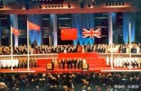
中英香港政权交接仪式
材料二 “九二共识”是两岸关系和平发展的定海神针。二十多年来，国共两党在坚持“九二共识”、反对“台独”的共同政治基础上，加强交流合作，推动两岸关系和平发展，维护沿海形势和平稳定，取得丰硕成果。两岸关系和平发展建立在坚持“九二共识”的共同政治基础上，一切反对“台独”、赞成两岸和平的岛内政党、团体和人士，都应当倍加珍惜。
——《人民日报海外版》
材料三 海峡两岸经贸、人员往来统计表
年份 | 贸易总额(亿美元) | 台胞来大陆(人次) | 大陆居民赴台(人次)
1978 | 0.46 | — | —
2001 | 323.4 | 3440306 | 122198
2004 | 783.3 | 3685250 | 144526
(1)图片中的仪式与什么重大事件有关?依据材料一并结合所学知识，回答这一事件出现的根本原因是什么。
(2)联系所学知识，指出材料二中“九二共识”是指什么。当前有哪些因素威胁两岸和平?
(3)材料三中海峡两岸经贸、人员往来发生了什么变化?这对解决台湾问题有何意义?

